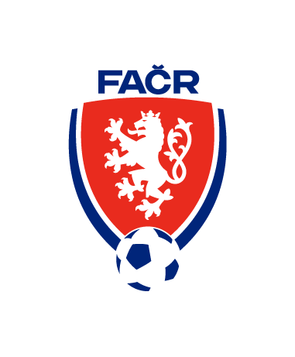
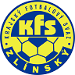
Krajský fotbalový svaz Zlín
Komise rozhodčích
Hradská 854 Zlín 76001

Zápis z komise rozhodčích č. 8–2021/2022
čas a místo konání: 7.6. 2022 16:00 sídlo KFS Zlín

Přítomni: Volek Stanislav, Lysák Václav, Vlčnovský Zbyněk, , Prokop Jan Ogrodník Vlastimil
Omluven: Straka Martin
Hosté: xxx

1. Zahájení, info předsedy KR
Předseda KR zahájil jednání a členy KR seznámil s děním na KFS.

2. Protest FK Příluky
KR se zabývala protestem FK Příluky (R Nuc). KR na základě zjištěných skutečností považuje protest jako nedůvodný. Předseda KR vypracuje v tomto duchu podklady pro řídící orgán soutěže.

3. Delegace 26. a 14. kolo
KR se zabývala delegací na „riziková“ utkání 23. a 14.kola. Připomínky a dohodnuté delegace zapracuje OÚ do delegací 26. kola. Delegace na 14. kolo bude provedena po odehraném předposledním hraném kole s ohledem na výsledky a případná nařízení jednotného času ze strany STK.

4. Doplnění listiny KR KFS
Předseda KR odešle na jednotlivé OFS žádost o doplnění listiny R KFS. Termín pro doručení jmen případných adeptů je stanoven do 30.6.2022.

5. Doplnění R a DFA ŘKM
KR rozhodla na jménem R a DFA pro doplnění soutěží ŘKM
Rozhodčí Jílková a Prokůpek – kmenově
Pavlica a Zelený – meziskupina ŘKM-KFS
DFA Krajča
Předseda zašle KR ŘKM.

6. Letní seminář R
Letní seminář se uskuteční 5.8. 2022 v Holešově (fyzičky), test z PF přes aplikaci e-vzdělávání FAČR 2.-4.8.2022.
Pozvánky budou rozhodčím zaslány z dostatečným předstihem

Další jednání KR se uskuteční v rámci semináře,

Zapsal: Zbyněk Vlčnovský Kontroloval: Volek Stanislav – předseda KR

